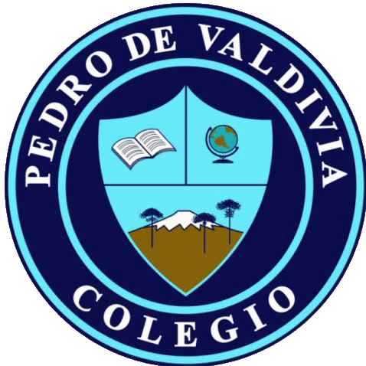

**COLEGIO PEDRO DE VALDIVIA DE VILLARRICA**

Departamento de Artes

Nombre y apellido del profesor Elena Varela Lopez

Curso 3º MEDIO

**GUÍA Nº 1**

**Historia de la Música**

**La música Barroca**

**Ed Musical**

**6 HRS**

|  |  |  |  |
| --- | --- | --- | --- |
| **NOMBRE:** | ELENA VARELA | | |
| **CURSO:** | 3ºMedio | **FECHA:** | 06/05/20 |
| OBJETIVO  Conocer que es el periodo de la música Barroca y sus máximos exponentes | | | |

**ACTIVIDADES**

1.- Realiza una Investigación sobre la música barroca, sus exponentes, periodo histórico, instrumentos y conjuntos instrumentales. (4 páginas mínimo)

2.- Escucha música barroca

dejo este link por que es muy didáctico

<https://www.youtube.com/watch?v=oFLGazF0_Nw>

Evaluación

1.- Responde el siguiente cuestionario.

* ¿Desde y hasta qué fecha se desarrolla el periodo Barroco de la Música y en que lugar del mundo?
* Explica el contexto histórico universal de la época del Barroco
* ¿Quiénes son los compositores mas destacados del periodo y de que país son?
* ¿Qué instrumentos se utilizaron y que tipo de conjuntos instrumentales?

2.- Elegir uno de los compositores que más te guste. Haz un Video representando la música que escogiste utilizando cualquier otra expresión de las artes como dibujo, pinturas, animación artes escénicas y audiovisuales. Envíalo al wasap de la asignatura de ed. Musical +56993278174.

Evaluación

|  |  |
| --- | --- |
| Trabajo entregado en la fecha | 10 % |
| Investigación acotada y precisa | 50 % |
| Creación integrada | 40 % |

Espero que estés bien y puedas realizar estas actividades con mucho gusto. Si necesitas consultarme algo llámame al +56993278174 todos los días entre las 14 y 17 hrs o también por wasap.